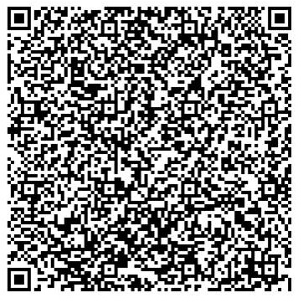 | Наименование получателя платежа: Казначейство России (ФНС России)  Налоговый орган: ИНН 7727406020 КПП 770801001 код ОКТМО 93701000  Номер счета получателя платежа: 03100643000000018500  Наименование банка: Отделение Тула Банка России//УФК по Тульской области г. Тула  БИК: 017003983  Наименование платежа: сбор за пользование объектами животного мира  Код бюджетной квалификации: 18210704010011000110  Ф.И.О. плательщика _____________________________________________________________  Адрес плательщика: _____________________________________________________________  ИНН плательщика_______________________________________________________________  Сумма платежа _________________________ тп сумма платы за услуги__________________  Плательщик (подпись) ___________________________ дата ___ _______________ 20___ г.
Наименование получателя платежа: Казначейство России (ФНС России)
Налоговый орган: ИНН 7727406020 КПП 770801001 код ОКТМО 93701000
Номер счета получателя платежа: 03100643000000018500
Наименование банка: Отделение Тула Банка России//УФК по Тульской области г. Тула
БИК: 017003983
Наименование платежа: сбор за пользование объектами животного мира
Код бюджетной квалификации: 18210704010011000110
Ф.И.О. плательщика _____________________________________________________________
Адрес плательщика: _____________________________________________________________
ИНН плательщика_______________________________________________________________
Сумма платежа _________________________ тп сумма платы за услуги__________________
Плательщик (подпись) ___________________________ дата ___ _______________ 20___ г.

Наименование получателя платежа: Казначейство России (ФНС России)
Налоговый орган: ИНН 7727406020 КПП 770801001 код ОКТМО 93701000
Номер счета получателя платежа: 03100643000000018500
Наименование банка: Отделение Тула Банка России//УФК по Тульской области г. Тула
БИК: 017003983
Наименование платежа: сбор за пользование объектами животного мира
Код бюджетной квалификации: 18210704010011000110
Ф.И.О. плательщика _____________________________________________________________
Адрес плательщика: _____________________________________________________________
ИНН плательщика_______________________________________________________________
Сумма платежа _________________________ тп сумма платы за услуги__________________
Плательщик (подпись) ___________________________ дата ___ _______________ 20___ г.
Наименование получателя платежа: Казначейство России (ФНС России)
Налоговый орган: ИНН 7727406020 КПП 770801001 код ОКТМО 93701000
Номер счета получателя платежа: 03100643000000018500
Наименование банка: Отделение Тула Банка России//УФК по Тульской области г. Тула
БИК: 017003983
Наименование платежа: сбор за пользование объектами животного мира
Код бюджетной квалификации: 18210704010011000110
Ф.И.О. плательщика _____________________________________________________________
Адрес плательщика: _____________________________________________________________
ИНН плательщика_______________________________________________________________
Сумма платежа _________________________ тп сумма платы за услуги__________________
Плательщик (подпись) ___________________________ дата ___ _______________ 20___ г.

